电商的埋点

前端埋点的方法

https://blog.csdn.net/zzh920625/article/details/75810210

实时数据采集通道，设计可如下：

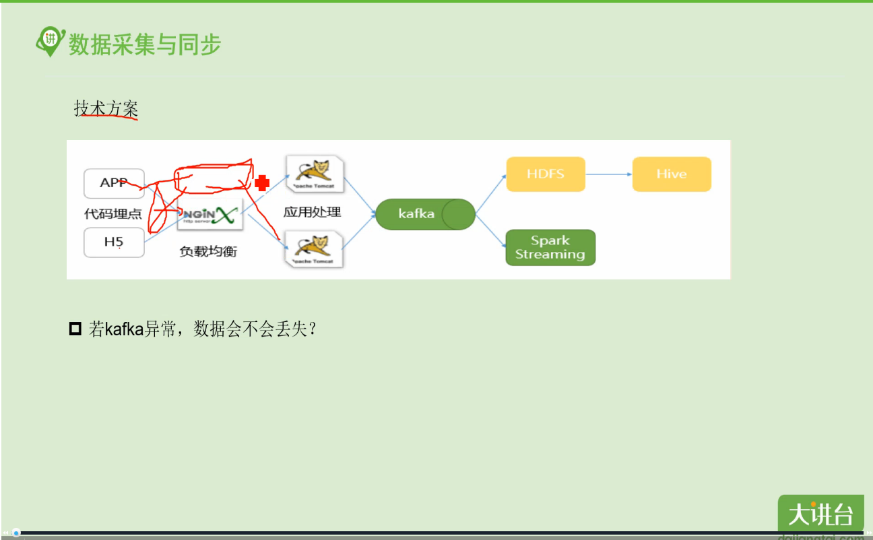

Sql语句以后可以如下写法：

1个“关键词”作为一行

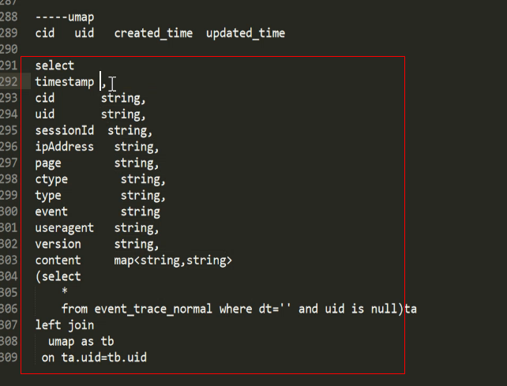

数据质量：

数据质量定义：

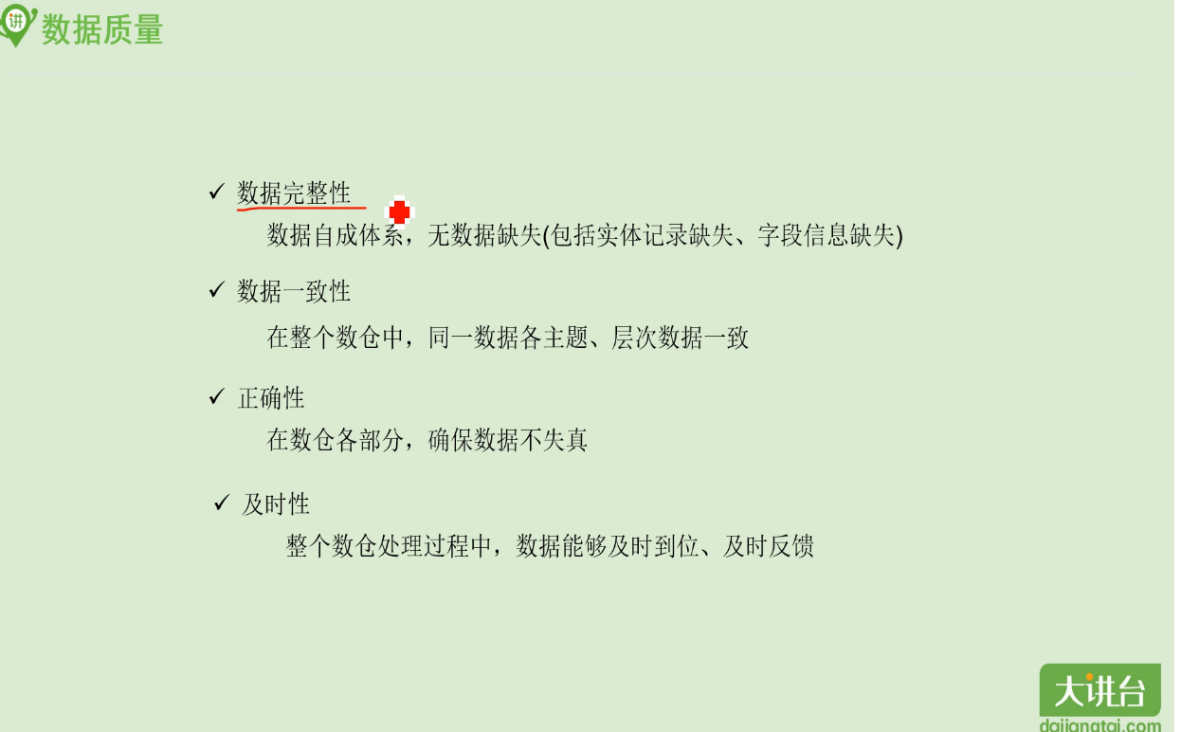

数据质量目前没有一个通用的清洗框架，而是通过具体流程解决的：

不是一蹴而就的

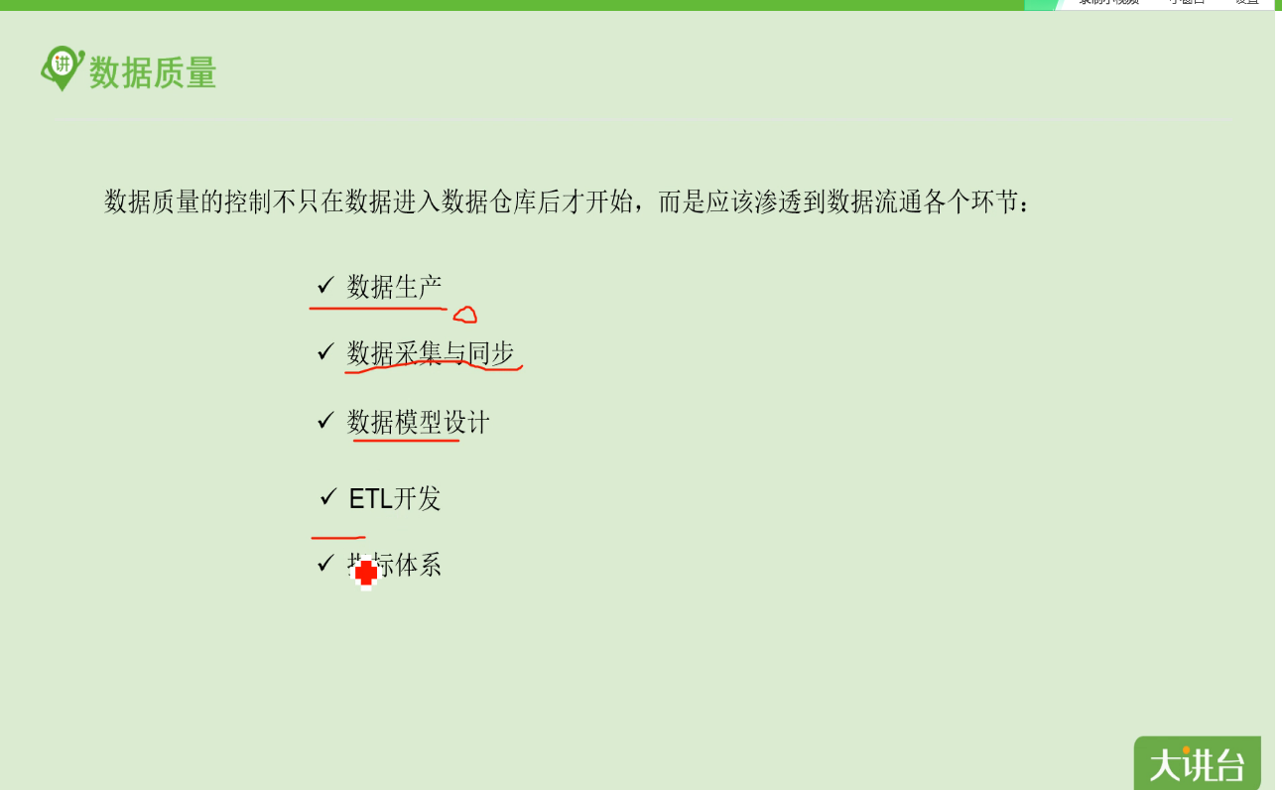

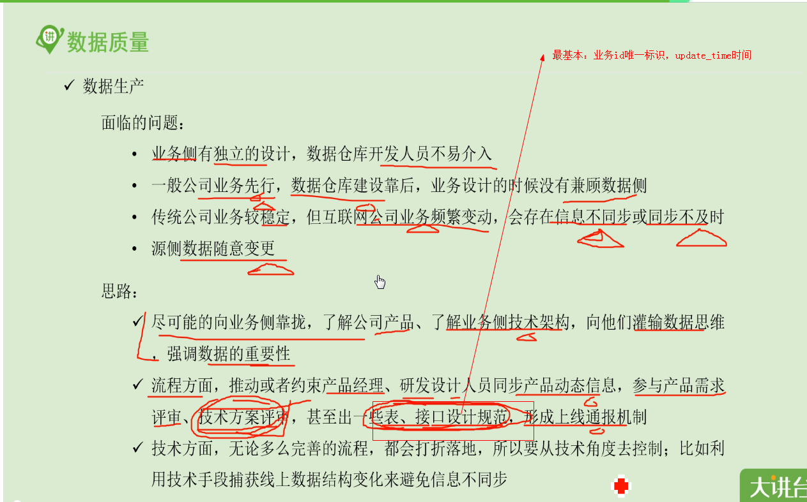

在数据仓库的技术层面，如何关注数据质量：

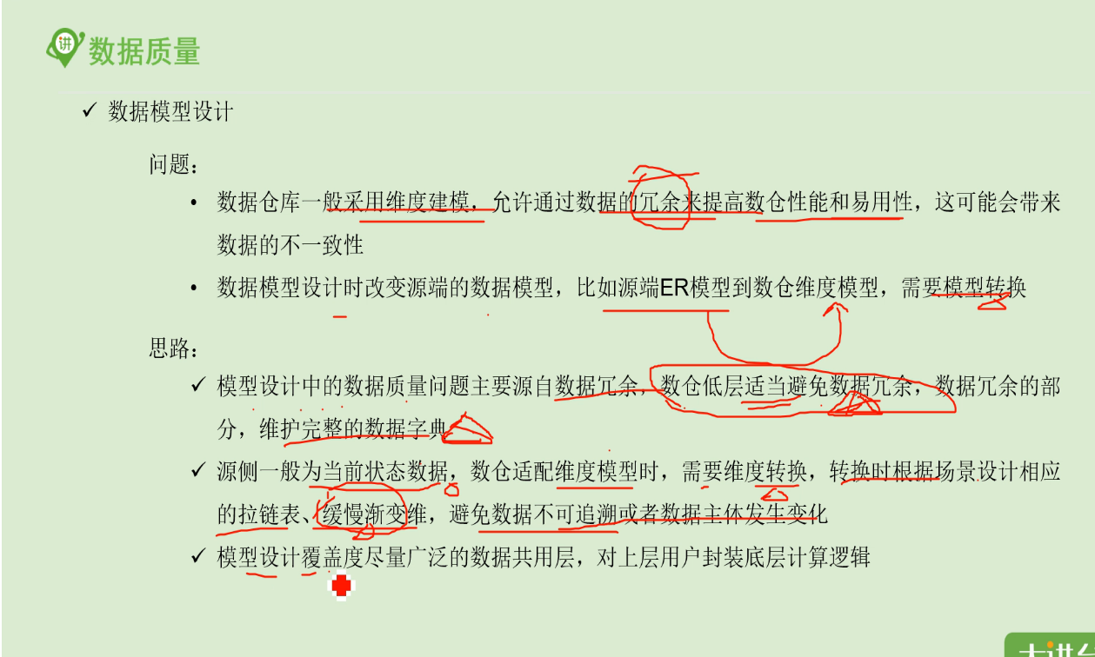

数据质量监控的部分：

